CONTOH PROFIL HASIL PENELITIAN / PENGABDIAN KEPADA MASYARAKAT

Biokonversi Tandan Kosong Kelapa Sawit Menjadi Etanol

Peneliti Ringkasan Eksekutif

ALFONSO SUNARYO

Biologi / FMIPA

Universitas Andalan Utama alsfonsos@uau.ac.id

MAHBUB ANGGITO

Teknik Kimia / Fakultas Teknik Industri Universitas Andalan Utama mahbubanggito@uau.ac.id

MAGDALENA SUMRINGAHGESIT

Biologi / FMIPA Universitas magdalenasg@uau.ac.id

Dst…
Tandan kosong kelapa sawit (TKKS) merupakan limbah hasil industri pertanian yang sangat melimpah dan merupakan biomasa potensial dengan kandungan selulosa 45,95%, hemiselulosa 22,84%, dan lignin
16,49%. Di tahun 2013, Indonesia menghasilkan limbah TKKS sebanyak 37 juta ton dan diperkirakan akan meningkat sebanyak 7% setiap tahun. Penelitian hidrolisis TKKS 2% oleh ensim eksraseluler dari Aspergillus niger menghasilkan gula dalam hi drolisat
14,6mg/mL dengan efisiensi hidrolisis 89,3%. Analisis thin layer chromatography (TLC) menunjukkan bahwa proses hidrolisis menghasilkan komponen gula reduksi monosakrida yaitu glukosa. Dengan demikian selama proses solid state fermentation, A. niger tidak hanya menghasilkan selulase tetapi juga mensekresikan beberapa ensim ekstraseluler seperti lignocellulolytic sehingga dapat melakukan hidrolisis TKKS secara efektif untuk menghasilkan monomer gula sebagai monosakarida. Fermentasi anaerob hidrolisat TKKS dengan menggunakan Saccharomycess cerrevisae selama 24 jam pada inkubasi suhu 30oC menghasilkan etanol dengan konsentrasi
9,7mg/mL dengan efisiensi produksi 66.4%. Direkomendasikan bahwa TKKS biomasa potensial yang dapat digunakan sebagai bahan baku energi terbarukan etanol.

Kata kunci: biomasa, etanol, fermentasi, hidrolisis

HKI dan Publikasi

1. Sunaryo, A., Anggito, M., and Sumringahgesit, M., 2013. “Hydrolysis of a lignocellulosic materials oil palm empty fruit bunch for ethanol production” Biomaterial Technology
803: 1–11.
2. Metode hidrolisis ensimatis tandan kosong kelapa sawit mengggunakan ekstraseluler Aspergillus niger, No. Publikasi Paten
051.5678.A, tanggal 15 Maret 2014.

662

Latar Belakang Hasil dan Manfaat

Tandan kosong kelapa sawit (TKKS) merupakan limbah padat hasil pengolahan kelapa sawit dengan jumlah yang melimpah. Satu ton tandan buah segar akan di hasilkan sebanyak 22–23% TKKS. Karakteristik TKKS didominasi selulosa dan lignin dengan nilai C/N yang tinggi, sehingga secara alami TKKS merupakan bahan yang sulit didekomposisi. Oleh karena itu sangat diperlukan pengelolaan dan pemanfaata n melalui proses biokonversi. Dengan melibatkan mikroba potensial sebagai dekomposer (cellulolityc dan lignocellulolytic) pada penelitian ini di harapkan akan dapat diproduksi gula monosakarida dan dilanjutkan dengan proses fermentasi anaerobik menjadi etanol sebagai renewable energy yang ramah lingkungan.

Metode

Metode dan tahapan penelitian meliputi; 1) optimasi dekomposisi dan produksi ensim ekstraselular yang dihasilkan selama proses solid state fermentation TKKS oleh A. niger, dengan mengukur berdasar gula reduksi Somogy-Nelson (Gambar 1), 2) optimasi dan analisis derajat hidrolisis TKKS oleh ensim ekstraseluler pada pH dan suhu optimal, 3) Analisis dan efisiensi produksi gula sebagai monosakarida, 4) Produksi etanol dengan menggunakan bioreaktor kapasitas 3 liter (Gambar 2), dan 5) Analisis konsentrasi dan effisiensi produksi ethanol dengan metoda colorimetri QuantiChrom KIT DIET-500 yang diukur menggunakan spektrofotometer pada 580 nm.

Penelitian membuktikan bahwa melalui biokonversi TKKS dapat diubah menjadi etanol dengan efisiensi produksi mencapai 66.4%. Dengan keberhasilan penelitian ini maka pemanfaatan biomasa pertania n lainnya yang melimpah akan dapat dimanfaatkan sebagai alternatif bahan baku dalam proses biokonversi menjadi energi terbarukan atau bahan lainnya yang mempunyai nilai tambah.

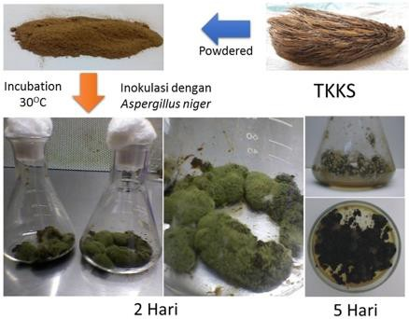
Gambar 1. Solid State Fermentation TKKS oleh
Aspergillus niger.

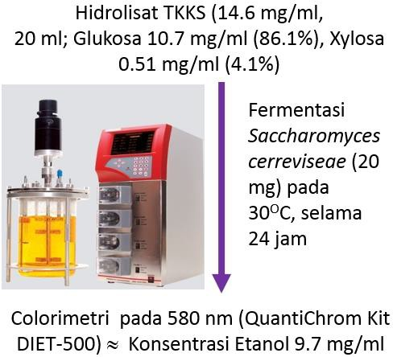

Gambar 2. Fermentasi Anaerobik dan Analisis
Konsentrasi Alkohol

